ІНСТРУКЦІЯ
про заходи пожежної безпеки в місцях масового перебування людей

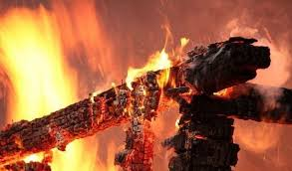
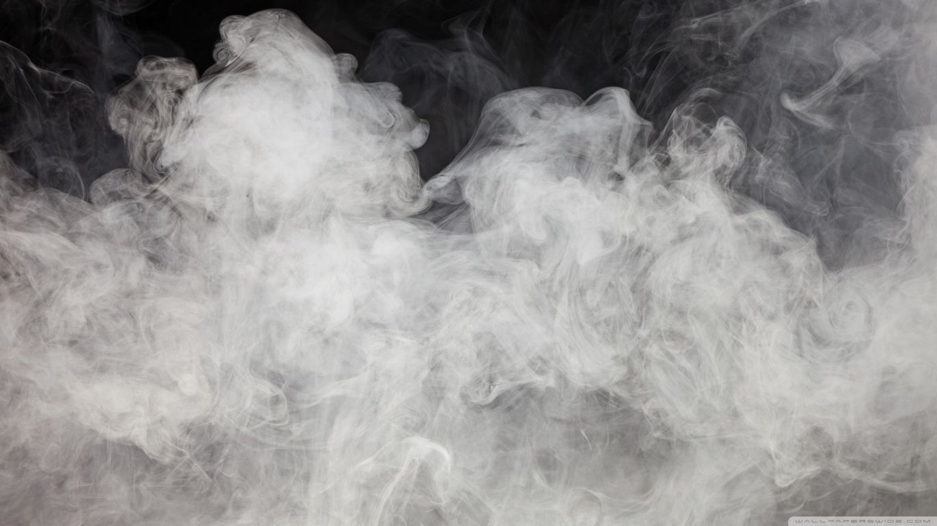
Ця Інструкція визначає порядок дій відвідувачів закладів з масовим перебуванням людей у разі виникнення пожежі
Основними вражаючими факторами під час пожежі є вогонь, висока температура, дим, токсичні продукти горіння, руйнування будівельних конструкцій та інше

ЯК ДІЯТИ ПРИ ПОЖЕЖІ
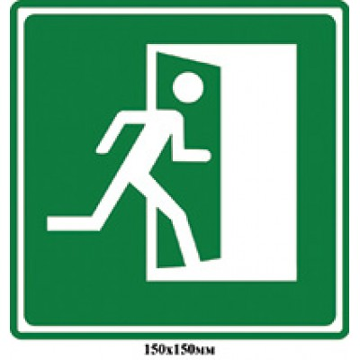
- Оцініть обстановку, переконайтеся в наявності реальної небезпеки, з’ясуйте, звідки вона виходить, потім спокійно, без паніки починайте рухатися у зворотній бік, прямуючи до виходу.

- Евакуацію з місця пожежі проводьте через визначені виходи, ніколи не користуйтеся ліфтом.

- Пригніться якомога нижче, намагаючись вибратися з будівлі якнайшвидше.

- Якщо ви відчуваєте підвищення навколишньої температури, значить, ви наближаєтеся до небезпечної зони, і краще всього в цій ситуації повернути назад.

- Обмотайте обличчя і відкриті ділянки тіла вологими ганчірками або одягом, щоб дихати через них. Не заходьте туди, де велика концентрація диму.

- Якщо перед вами зачинені двері, попередньо торкніться ручки тильною стороною долоні. Якщо вона негаряча, відчиніть двері і перевірте, чи є в сусідньому приміщенні дим або вогонь, після цього проходьте.

- Якщо ручка дверей або самі двері гарячі, ніколи не відчиняйте їх.

- Якщо ви не можете вибратися з будівлі, подайте сигнал рятувальникам, кричати при цьому слід тільки в крайньому випадку, тому що ви можете задихнутися від диму. Найкраще кликати на допомогу, розмахуючи з вікна якимось одягом або предметом.

- Повідомте про пожежу за номером 101.

ДОТРИМАННЯ ЦИХ ПОРАД ДОПОМОЖЕ ВРЯТУВАТИ СВОЄ ЖИТТЯ
Й НАДАТИ ДОПОМОГУ ІНШИМ ЛЮДЯМ.

НАВЧАЛЬНО-МЕТОДИЧНИЙ ЦЕНТР
ЦИВІЛЬНОГО ЗАХИСТУ ТА БЕЗПЕКИ ЖИТТЄДІЯЛЬНОСТІ
ЧЕРКАСЬКОЇ ОБЛАСТІ

